
News Release
2026年9月 24 日


JICA「ニーズ確認調査」完了および調査報告書公開のお知らせ
～環境配慮型舗装材「かぐやロード」のタイでの事業展開に向けて～

日本乾溜工業（本社：福岡県福岡市、代表取締役社長：兼田智仁）は、2025年7月15日、独立行政法人国際協力機構（JICA）の「中小企業・SDGsビジネス支援事業」において実施していた、タイ国での竹短繊維入り土系舗装材「かぐやロード」のニーズ確認調査を2026年6月30日に完了しました。
このたび、本調査の結果をまとめた「調査完了報告書」がJICA公式ホームページにて公開されましたので、お知らせいたします。

記

■タイでの試験施工を通じ、現地での適用可能性を確認
本調査では、タイにおける舗装市場や顧客ニーズ、現地製造の可能性などについて調査すると
ともに、Don Muang Tollway（ドンムアン・トールウェイ）の一区画（約30㎡）において「か
ぐやロード」の試験施工を実施しました。
現地作業員による施工が可能であることを確認するとともに、施工3ヶ月後の経過観察においても、目視によるひび割れや剥離等の不具合は確認されませんでした。これらの結果から、今回の試験施工条件下における施工性および初期品質について、一定の舗装性能を満たしていることを確認しました。
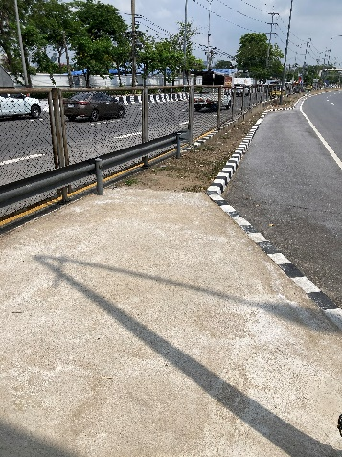
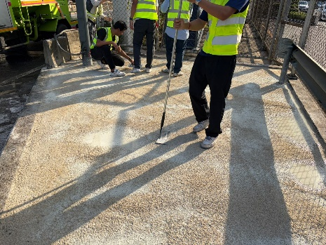
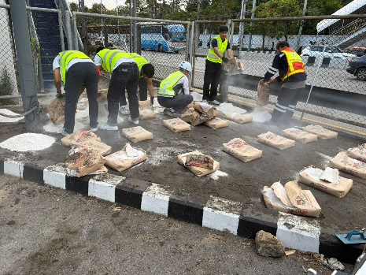
タイでの試験施工の様子／施工後の経過観察

News Release

■タイでの事業化、将来的なASEAN展開を目指して
今回の調査では、タイ市場における環境配慮型舗装材への潜在的なニーズに加え、現地企業との連携による製造体制構築の可能性も確認しました。
今後は、タイ国内で施工実績や性能データを蓄積しながら事業化に向けた検討を進め、将来的にはタイをASEAN展開の拠点として、周辺国への展開も目指してまいります。

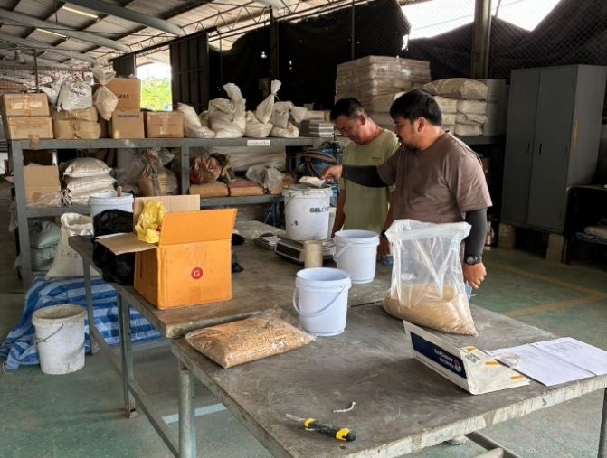
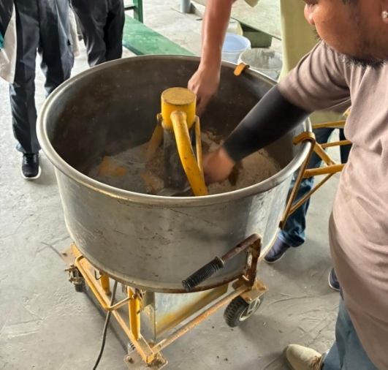

現地製造候補企業の視察

■JICA「調査完了報告書」
採択事業検索｜JICA
JICA公式ホームページ JICAについて - JICA

以上

